Tschernobyl – die verseuchten Gebiete

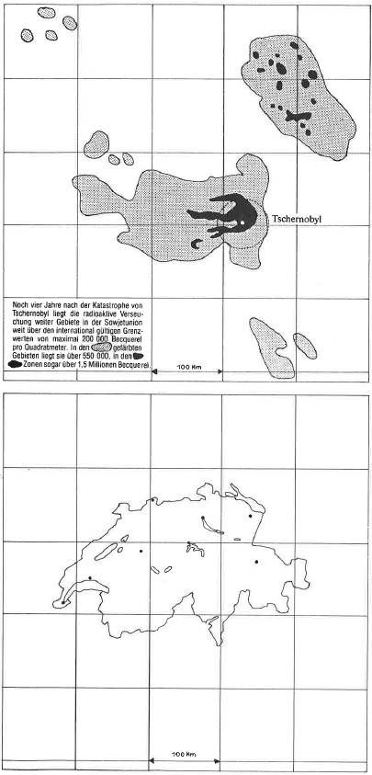
Quelle: PSR/IPPNW
www.unterrichtatom.ch Folie 20

